Mensajería (Kafka):
En esta arquitectura para la comunicación asíncrona se ha trabajado con Kafka, la dinámica es la siguiente:
Desde los componentes API se mandarán los mensajes asíncronos a Kafka (para esto se ha implementado producers que emiten eventos a los topics); y Kafka enviarán estos mensajes al microservicio “api-order-query-service-v1” (que tiene implementado consumer/listener que recibe y procesa mensajes desde Kafka) el cual guardará los datos en la base de datos mongodb “order_red”.

Docker Compose:
En esta arquitectura para lo que es mensajería asíncrona, hemos levantado los siguientes contenedores Docker:
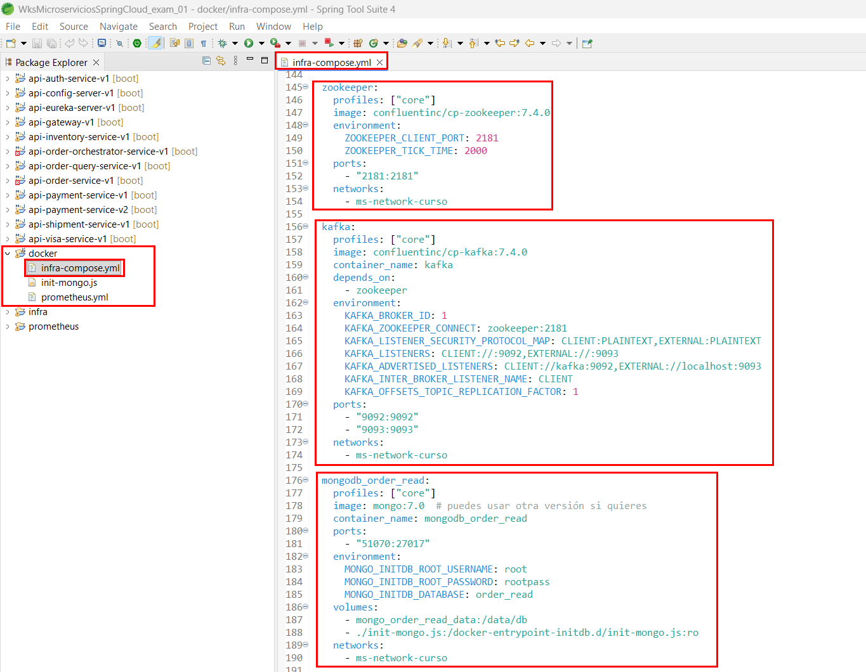

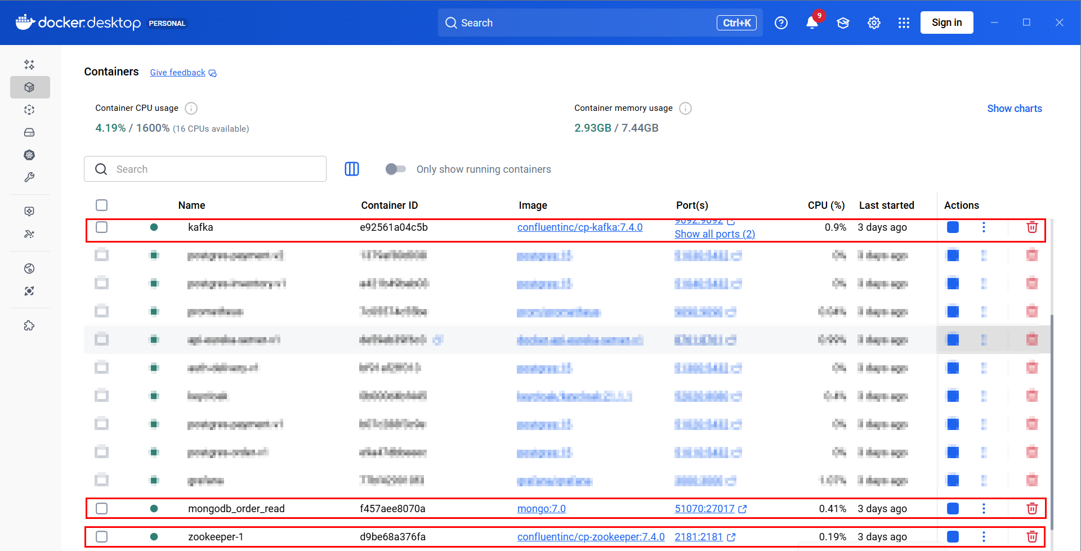

PRODUCER:
En varios microservicios hemos implementación la mensajería asíncrona con Kafka, a modo de evidencia mostraremos lo que se ha implementado en el microservicio api-inventory-service-v1.
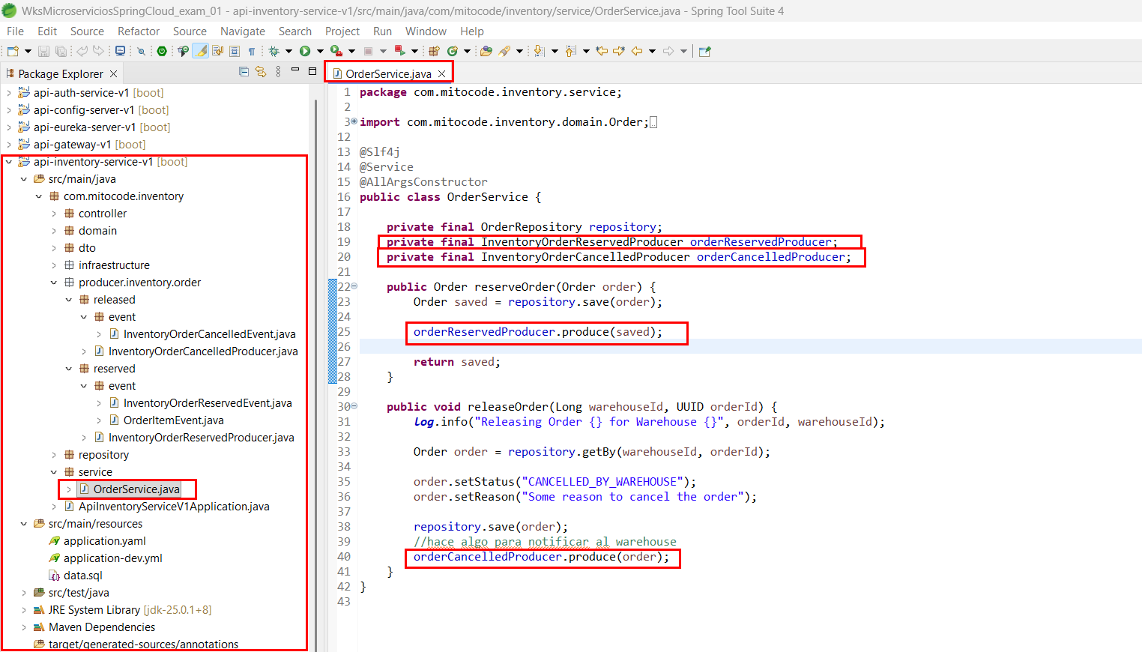
api-inventory-service-v1 envía mensajes a 2 tópicos:
- "inventory.inventory-order-reserved.v1":
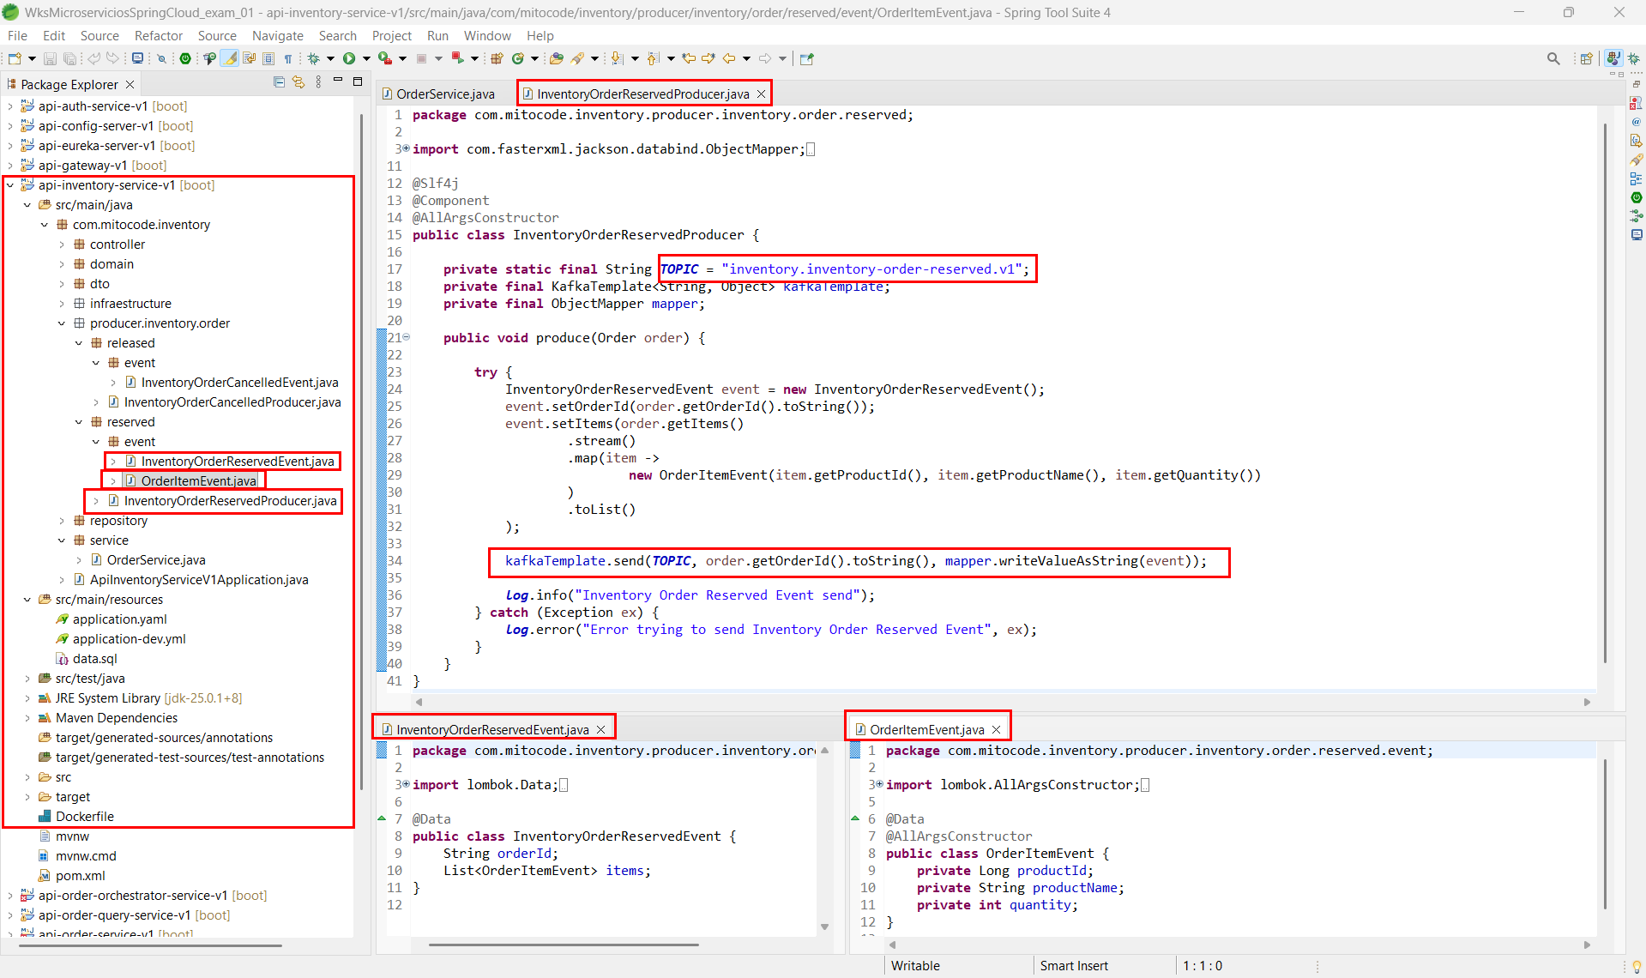
- "inventory.inventory-order-released.v1"
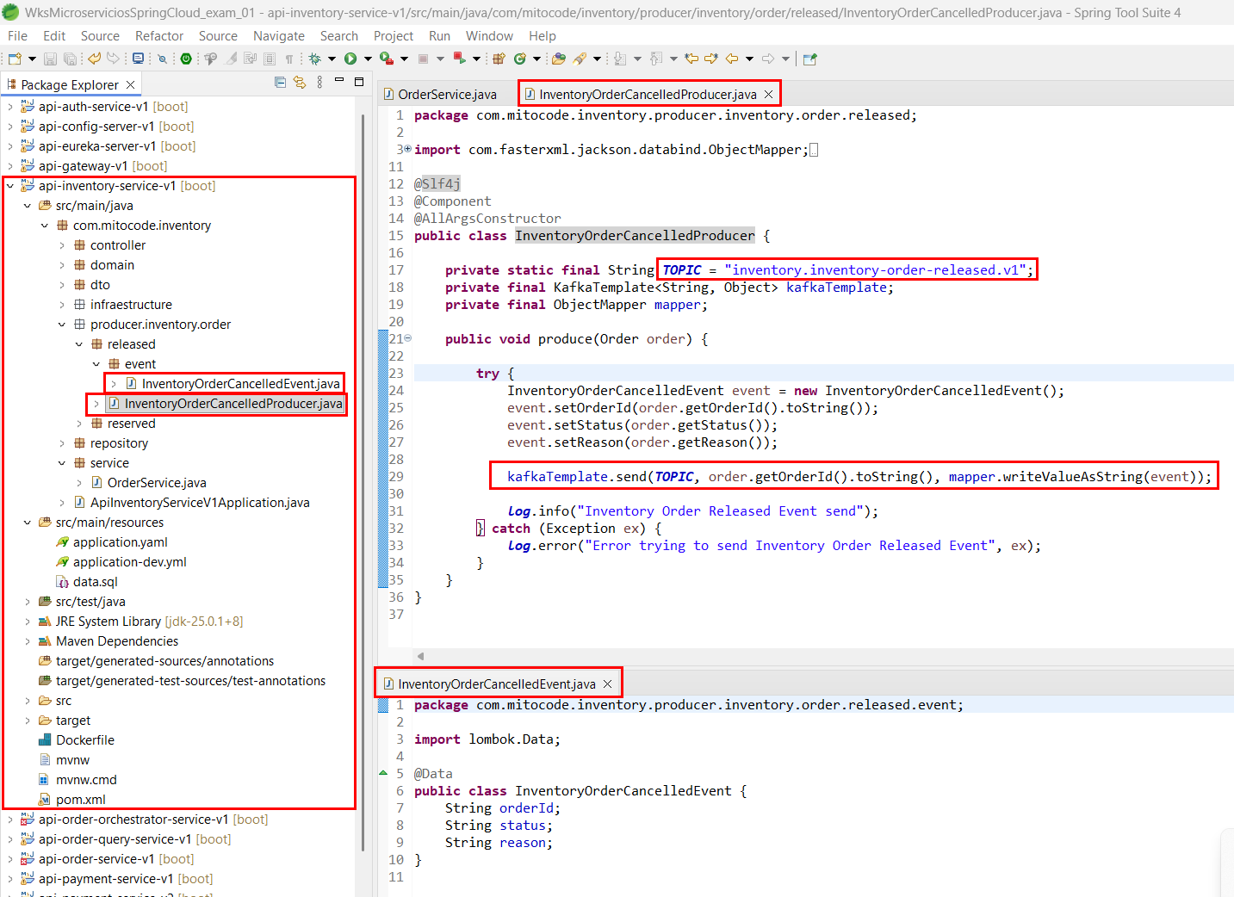

CONSUMER/LISTENER:
El microservicio que consumirá los mensajes de asíncronos de Kafka es el api-order-query-service-v1.
Mostraremos el código para el consumo de los 2 tópicos que utilizo el microservicio api-inventory-service-v1:
- "inventory.inventory-order-reserved.v1":
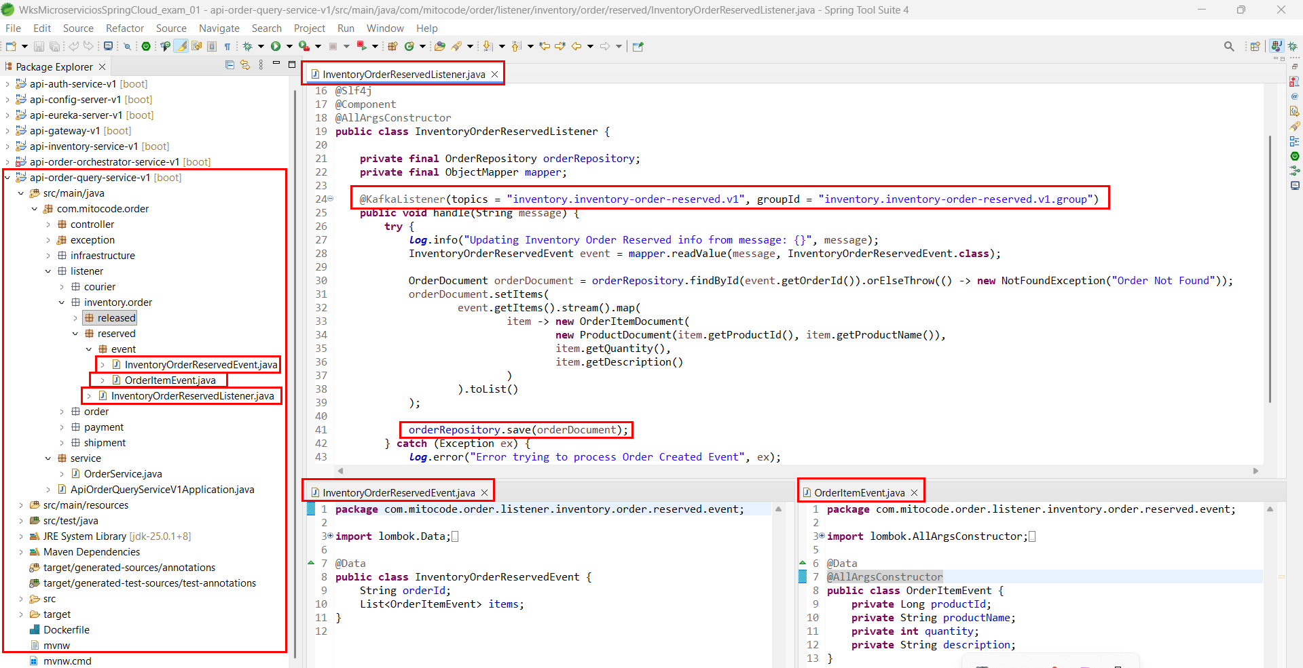
- " inventory.inventory-order-released.v1"
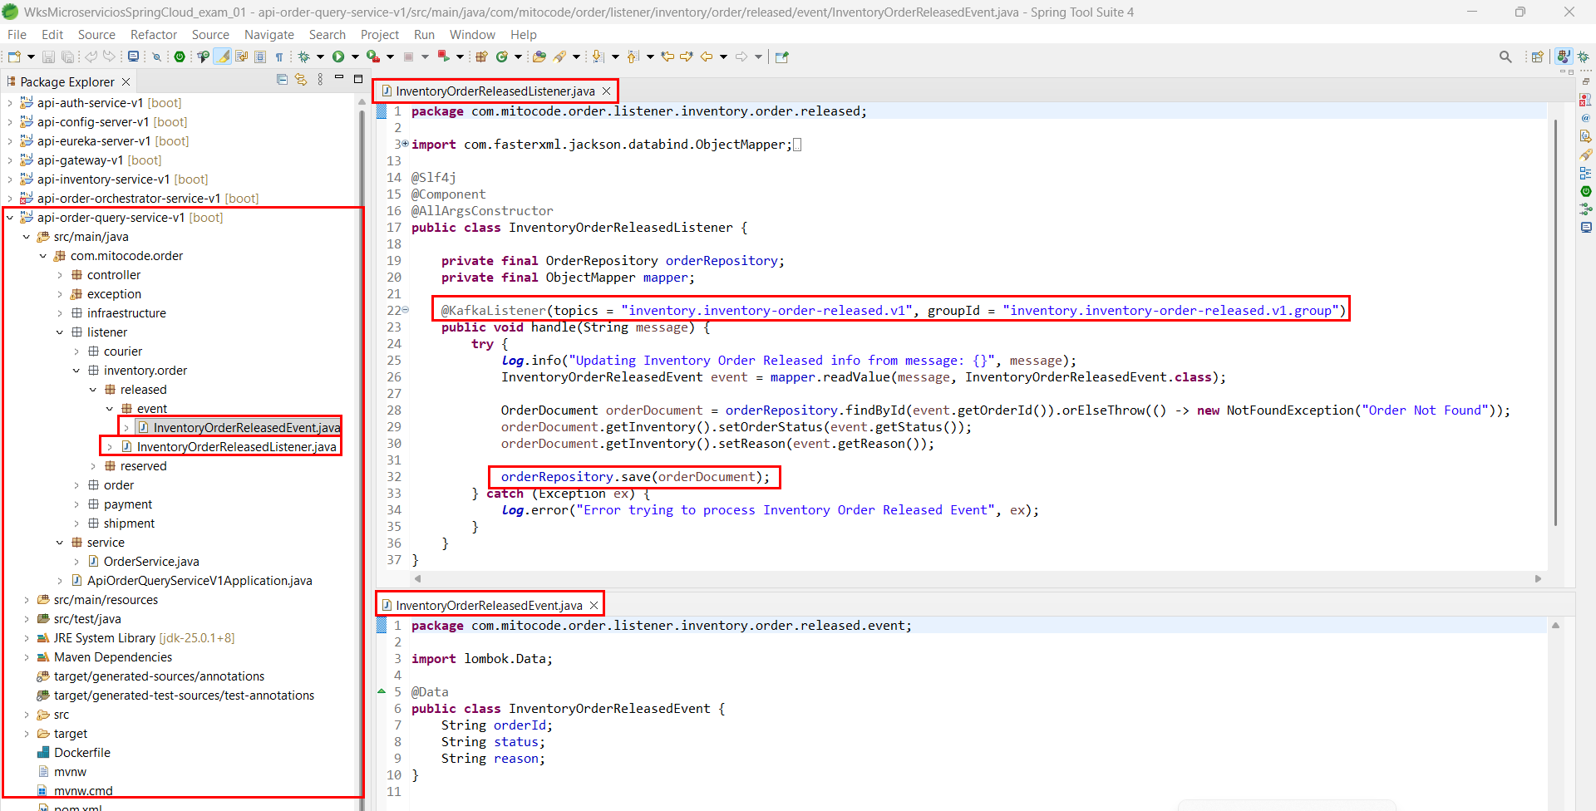

DEMOSTRACIÓN:
Vamos a hacer una demostración:
- Postman:
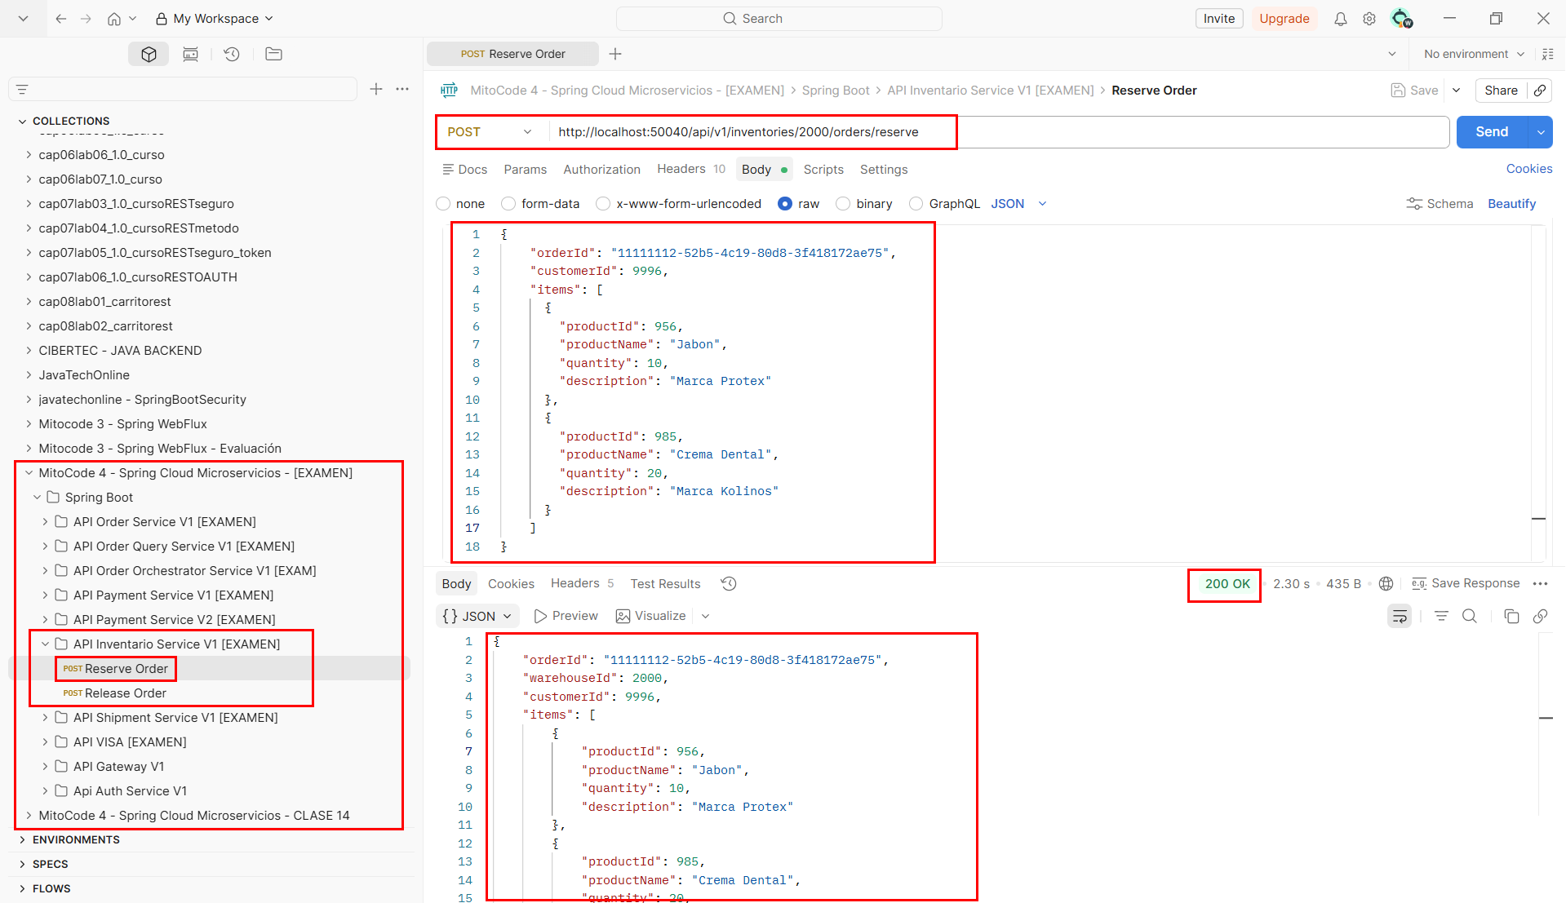
- Producer:
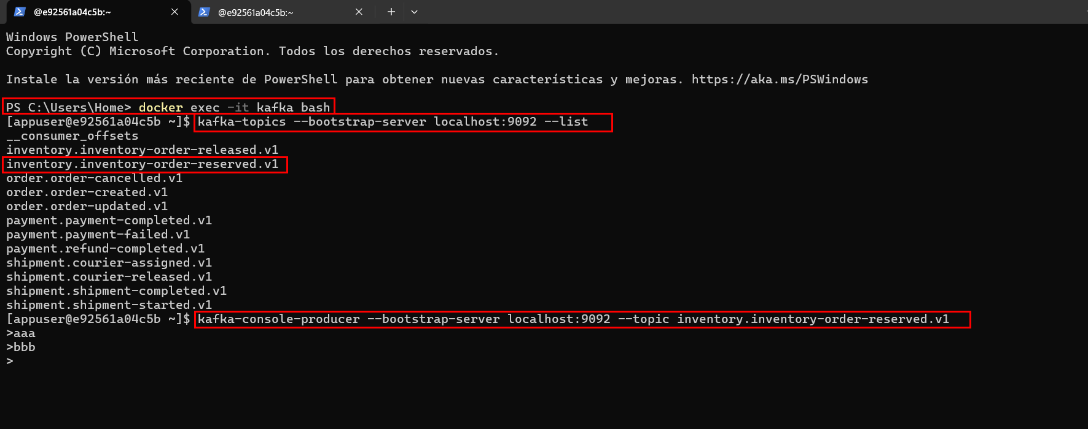
- consumer/listener:
